Iværksætterpiloterne.dk
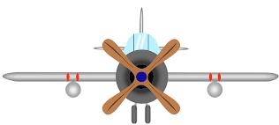

Spørgsmål til det gode koncept

Hvad er formålet med projektet? Hvad er det for et problem, som projektet forsøger at løse?

Formålet er at lave en simpel tidsregistreringsapp til f.eks. selvstændige, der tjener penge på timepris.

Det er meningen at man skal kunne sætte tiden i gang og få vist den samlede tid, brugt på en given opgave.

Da man jo sagtens kan have flere sideløbende opgaver, skal man kunne oprette flere projekter på en gang.

Hvem er målgruppen/målgrupperne for projektet? Hvem er det, projektet hjælper?

Små erhvervsdrivende, der skal registrere medarbejder timer eller tid brugt hos kunder.

Hvilke konkrete aktiviteter består projektet af? Er projektet en hjemmeside, et loppemarked, en ny ungdomsklub eller hvad er det helt præcist?

Projektet er en PWA, det er vigtigt at en bruger kan bruge appen også når den er offline

Hvordan hænger projektets aktiviteter sammen med projektets formål? Dvs. hvordan hjælper aktiviteterne projektets målgruppe(r)?

Set i forhold til at skrive sine arbejdstimer i en lille bog eller sende dem til kontoret via sms, er det

Tidsbesparende og sikrer brugeren flere timer at tjene penge i.

Iværksætterpiloterne.dk er et undervisningsforløb til faget iværksætter og det tværgående tema Innovation og entreprenørskab.

Materialet er udviklet af foreningen YouGlobe og KFUM-Spejderne i Danmark med støtte fra Undervisningsministeriet.

